Schülerexperiment - Unterscheidung zweier Reinstoffe
Im Versuchen sollen die spezifischen Eigenschaften zweier Reinstoffe untersucht werden, die dazu dienen können diese trotz gleichem Aussehens voneinander unterscheiden. Konkret sollen die SuS die Stoffe Zucker und Salz hinsichtlich gemeinsamer und unterschiedlicher Eigenschaften untersuchen. Hierbei sollten die SuS vor allem Vorwissen über die verschiedenen Eigenschaften von Stoffen verfügen wie zum Beispiel Aggregatzustände, Magnetismus, Löslichkeit und Verhalten beim Erhitzen von Stoffen mit dem Bunsenbrenner.
Es werden keinerlei Gefahrenstoffe verwendet!
Materialien: Bunsenbrenner, Magnet, 6 Reagenzgläser, Reagenzglasklammer, Spatel
Chemikalien: Destilliertes Wasser (H₂0), Kochsalz (Natriumchlorid: NaCl), Haushaltszucker (Saccharose: C₁₂H₂₂O₁₁)
Durchführung: Haushaltszucker und Kochsalz werden hinsichtlich ihrer Eigenschaften untersucht. In drei der Reagenzgläser werden 2-3 Spatelspitzen Kochsalz gegeben. Die anderen drei Reagenzgläser werden mit 2-3 Spatelspitzen Haushaltzucker gefüllt. a) Ein starker Magnet wird von außen an jeweils ein mit Kochsalz bzw. Haushaltszucker gefülltes Reagenzglas gehalten. b) Jeweils ein Reagenzglas mit Kochsalz bzw. mit Haushaltzucker wird etwa bis zur Hälfte mit destilliertem Wasser aufgefüllt. c) Das mit Kochsalz gefüllte Reagenzglas wird mit dem Bunsenbrenner erhitzt. Anschließend wird auch das Reagenzglas vorsichtig erhitzt, welches den Haushaltszucker beinhaltet.
Beobachtung:
Eigenschaften | Kochsalz (NaCl) | Haushaltszucker (C₁₂H₂₂O₁₁₎
Aggregatzustand | Fest | Fest
Farbe | Weiß | Weiß
Geruch | Geruchslos | Geruchslos
Magnetismus | Nein | Nein
Löslichkeit in Wasser | Ja | Ja
Verhalten beim Erhitzen | Keine stoffliche Veränderung | Zucker wird braun und schmilzt; es riecht nach Karamell
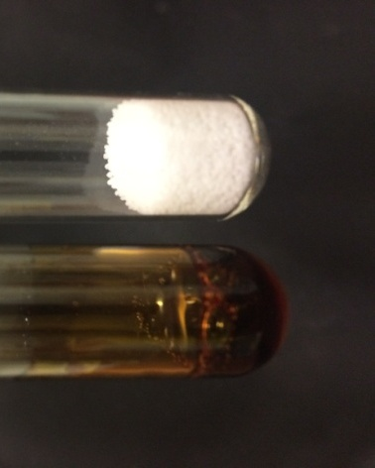
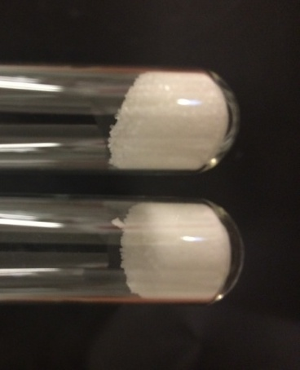

Abbildung 4: Salz und Zucker vor dem Erhitzen (links) und nach dem Erhitzen (rechts)

Deutung: Die beiden weißen Reinstoffe Kochsalz und Zucker ähneln sich in den untersuchten Eigenschaften sehr und lassen sich hingegen der meisten Kriterien nicht unterscheiden. Lediglich durch ihr Verhalten beim Erhitzen mit dem Bunsenbrenner ist ein Unterschied erkennbar (der Schmelzpunkt von Kochsalz liegt bei ca. 900°C).
Entsorgung: Die Entsorgung kann über den Hausmüll oder über den Abfluss erfolgen.
Literatur: In Anlehnung an Dorothe Radelof, Chemie Unterrichten: motivierend, lebendig, methodisch vielfältig!, WEKA Media GmbH & Co. KG, 1. Auflage, 2004, 1/3.1 S. 4.
Um den Versuch in den Chemieunterricht einzubetten, können die SuS vor das Problem gestellt werden, dass sich in einem Reagenzglas Zucker und in dem anderen Salz befindet, wobei sie jedoch nicht wissen, in welchem Reagenzglas sich welcher Stoff befindet. Die SuS können ihr Vorwissen über Stoffeigenschaften anwenden und gegebenenfalls selbstständig Kriterien bzw. Eigenschaften zusammenstellen, anhand derer sie die beiden Stoffe untersuchen wollen. Von Geschmacksproben sollte dabei generell abgesehen werden, um die Laborregeln nicht zu verletzen.

